Esercitazione sistemi e reti – Riccardo Monticelli – 2/02/2017

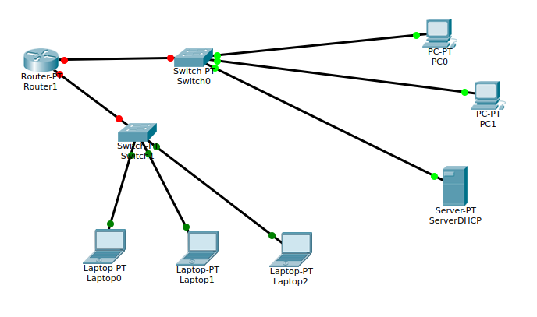
Illustrazione 1: Schema della rete

Indirizzo di rete: 192.168.73.0 /24
- Configurazione router
- Indirizzo IP pubblico: 172.10.3.4
- Indirizzo IP privato: 192.168.73.1

- Configurazione 2 host staticamente
  - PC1
    - Indirizzo IP: 192.168.73.3
    - Netmask: 255.255.255.0
    - Default gateway: 192.168.73.1
  - PC2
    - Indirizzo IP: 192.168.73.4
    - Netmask: 255.255.255.0
    - Default gateway: 192.168.73.1
- Configurazione server DHCP
  - Indirizzo IP server: 192.168.1.2 /24
  - Indirizzo minimo: 192.168.1.5 /24
  - Indirizzo massimo: 192.168.1.254 /24 (anche se nella realtà di interesse ci servirebbero solo 3 indirizzi disponibili, rispettivamente per Laptop0, Laptop1 e Laptop2!)

